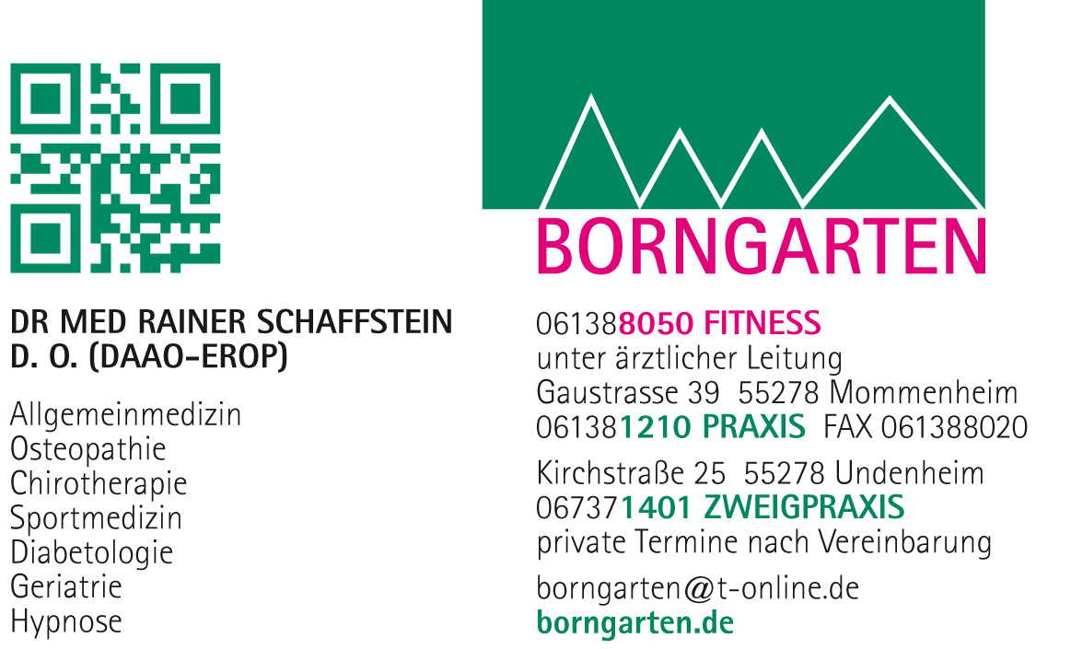

Mommenheim 23.03.2021

Wegen Corona ist Fitness Borngarten zunächst wieder einmal geschlossen bis Ostern.

Liebe Grüße

Dr. med. Rainer Schaffstein D.O.(DAAO-EROP)

